30余辆“电驴”葬身火海，现场火光冲天！
中国消防救援 2023-03-26 07:20 发表于北京
3月22日，江西宜春
宜丰县新昌镇一小区内
电动车棚深夜突然起火
消防救援人员到达现场时
电动车棚内火光冲天
并伴有阵阵爆燃声
火势已蔓延至棚边草丛
及走道上停放的一辆轿车
根据现场情况
消防员立即展开救援
并做好警戒
对围观群众进行疏散
经过约20分钟的扑救
明火被成功扑灭
据附近居民描述
当时一辆正在充电的电动车
先起的火
随后引燃了旁边的电动车和轿车
小区居民发现车棚冒烟起火后
利用灭火器进行扑救
但由于火势太大
灭火器无法完全将火势扑灭
便立即拨打119报警求助
事故未造成人员伤亡
但现场1辆轿车和30多辆电动车
全被烧毁
目前，起火原因正在进一步调查当中


电动自行车给大家的生活带来便利
但你知道吗
电动自行车一旦发生自燃
火势十分迅猛
同时可能会产生有毒浓烟
如何预防此类火灾的发生？
以下电动车消防安全提示
车主们要牢记


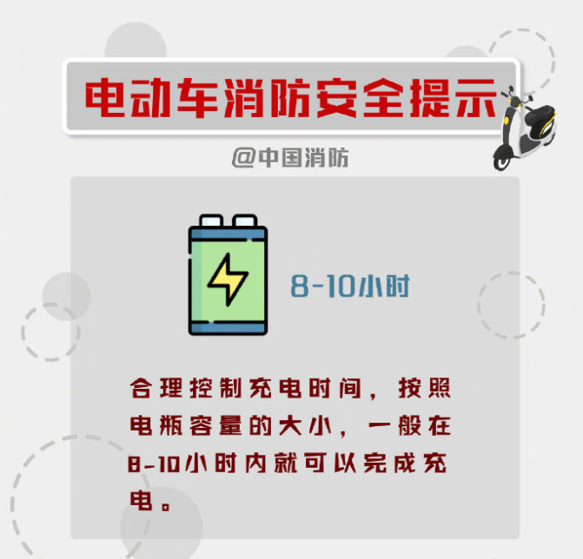

▌来源：中国消防 江西消防
▌编辑：张文烜▌审核：陈坤▌投稿邮箱：zgxfxmt@126.com

